INSTRUCTIES VOOR HET INSTELLEN VAN UW EMAIL
iPhone of iPad

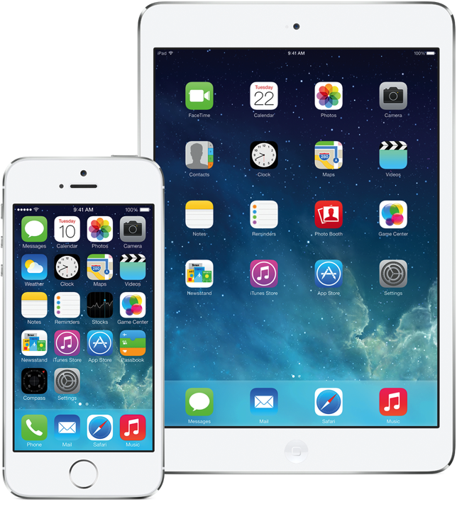
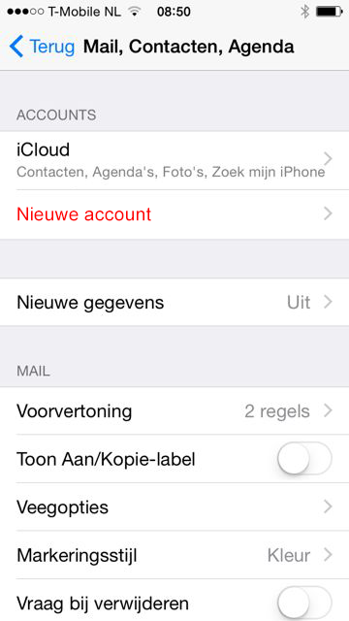 | STAP 1  Klik in het hoofdmenu van uw iPhone  op het icoontje “Instellingen”  Klik in het volgende scherm op de regel  “Mail, Contacten, Agenda’s >”  Klik op de regel “Nieuwe account >”
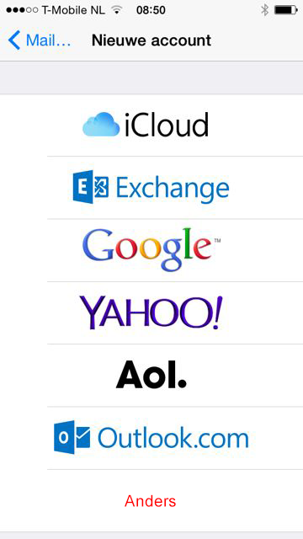 | STAP 2  Klik onderaan in het scherm op de regel “Anders”

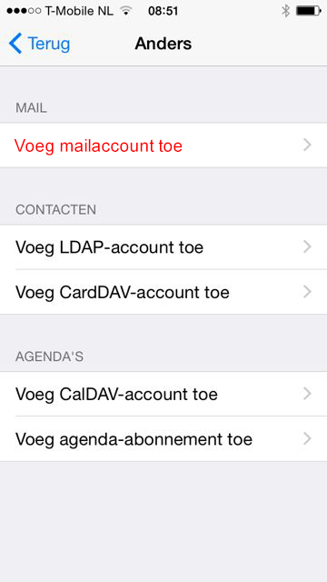 | STAP 3  Klik op de regel “Voeg mailaccount toe >”

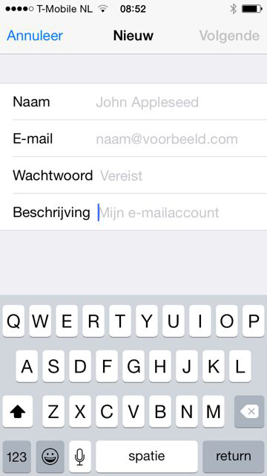 | STAP 4  Naam: vul uw naam of bedrijfsnaam in  Deze naam wordt gebruikt als afzender voor uw e-mail via dit account  E-mail: vul uw nieuwe e-mailadres in  Wachtwoord: vul uw wachtwoord in  Beschrijving: vrij in te vullen  Onder deze naam staat het e-mailaccount dan in uw iPhone.  Alles ingevuld? Klik dan rechtsboven in het scherm  op de knop “Volgende”
STAP 5

Naam: vul uw naam of bedrijfsnaam in
Deze naam wordt gebruikt als afzender voor uw e-mail via dit account

E-mail: vul uw nieuwe e-mailadres in

Wachtwoord: vul uw wachtwoord in
Beschrijving: vrij in te vullen
Onder deze naam staat het e-mailaccount dan in uw iPhone.

Alles ingevuld? Klik dan rechtsboven in het scherm
op de knop “Volgende”

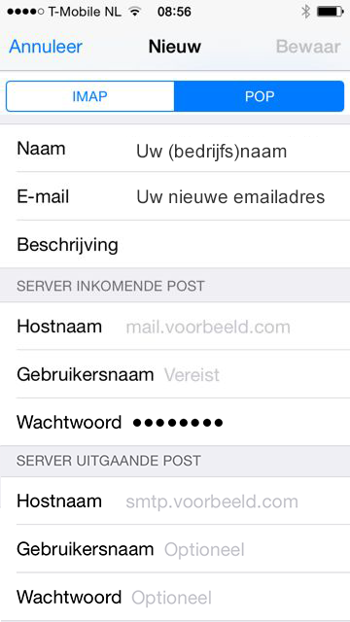 | STAP 6  BELANGRIJK! Klik op de knop “POP”  Naam: is nu al ingevuld  E-mail: is nu al ingevuld  Beschrijving: is nu al ingevuld  Hostnaam: vul in: mail.mediatrend.nl  Gebruikersnaam: vul uw gebruikersnaam in  Wachtwoord: wachtwoord is al ingevuld  Hostnaam: vul “mail.mediatrend.nl” in  U kunt hier ook de smtp-server van uw eigen provider invullen  Gebruikersnaam: vul nogmaals uw gebruikersnaam in  Wachtwoord: vul nogmaals uw wachtwoord in  Klik hierna op Bewaar
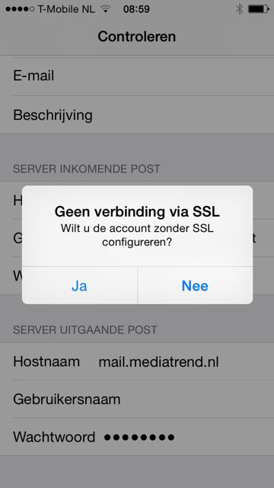 | STAP 7  Er wordt gevraagd of u de verbinding zonder SSL  wilt configureren.  Klik op “Ja”  De instellingen worden nu gecontroleerd  Hierna wordt nogmaals gevraagd of u de verbinding  zonder SSL wilt configureren.  Klik nogmaals op “Ja”
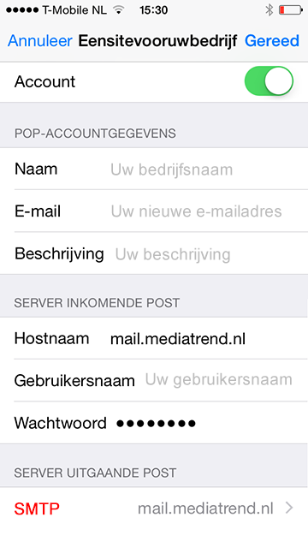 | STAP 8  U keert nu terug in het menu Mail, Contacten, Agenda  Klik nu op het zojuist aangemaakte e-mailadres.  In het scherm wat nu opent (zoals hiernaast) klikt u  vervolgens op SMTP
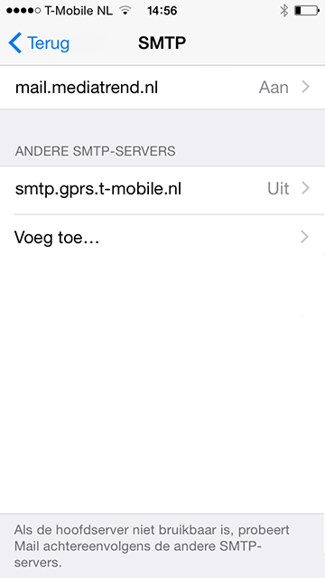 | STAP 9  Klik op mail.mediatrend.nl
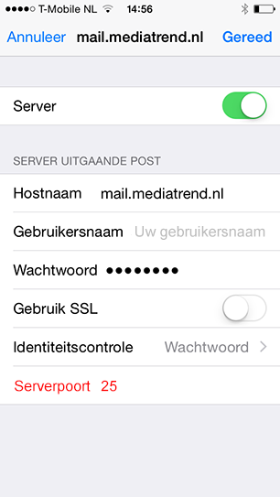 | STAP 10  Wijzig in het laatste veld de Serverpoort  van 25 in 2525 en klik vervolgens op Gereed  Hierna bent u klaar en is uw e-mailaccount klaar om  gebruikt te worden.  Keert u nu terug naar het Hoofdmenu van uw iPhone  en klik op de Mail-app om te controleren of uw nieuwe  emailaccount werkt.  Tip: stuurt u een emailbericht vanuit uw nieuwe  emailaccount naar uw nieuwe emailaccount.  Op die manier controleert u zowel de uitgaande als  binnenkomende post.

